DRODZY RODZICE
Karty do pracy z dziećmi będziemy opracowywać systematycznie
i zamieszczać na stronie internetowej na cały tydzień. Prezentowany materiał można wykorzystywać w całości lub wybiórczo według uznania i możliwości.
W razie pytań podajemy możliwość kontaktu do nauczycielek:
Dorota Gregorczyk – Słota tel. 502 087 521 , e-mail: dslotka@wp.pl
Jolanta Śmigoń tel. 608 674 312, e-mail: smjola@op.pl

30 marzec 2020r. (poniedziałek )
Temat dnia : Powroty ptaków.
- Oglądanie albumów ptaków .
Rodzic prezentuje dziecku dostępny w domu album o ptakach, mogę być również dostępne ilustracje, zdjęcia.
Opowiada ciekawostki o ptakach. (np. o miejscach w których ptaki mieszkają, o tym iż budują sobie gniazdka, o tym iż mają każde ptaki inny głos który wydają, oraz wspomina o odlatywaniu ptaków do ciepłych krajów oraz o powrocie do Polski na wiosnę.) Rodzic pokazując dostępne ilustracje o ptakach wskazuje dziecku , które ptaki odlatują na zimę oraz opowiada dlaczego ptaki tak robią.
Następnie wspólnie z dzieckiem rodzic ogląda zdjęcia ptaków . Opisują wielkość ptaków oraz dostrzegają różnicę w kolorystyce. Rodzic wskazuje na różnicę w ubarwienie poszczególnych ptaków .
Rodzice może posłużyć się Załącznikiem nr 1 jeśli nie ma dostępnych albumów o ptakach.
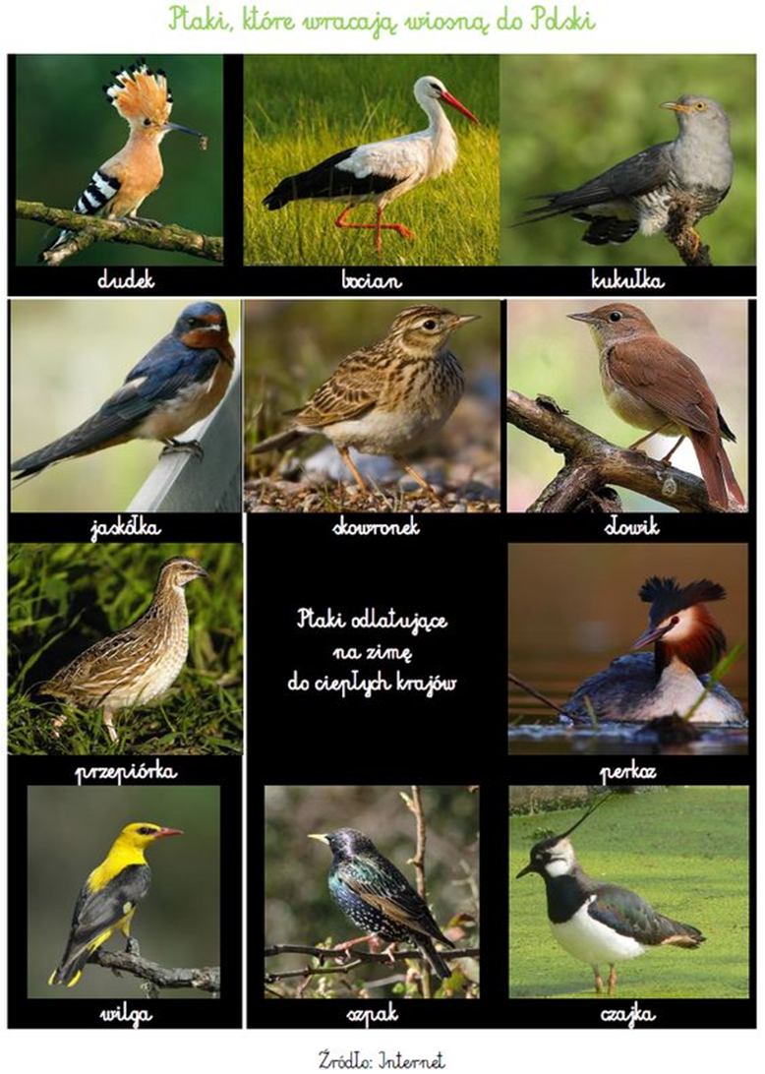

- Zabawa dydaktyczna – Gdzie siedzi ptak.
Rodzic prosi dziecko o przyniesienie maskotki ptaka jeśli jest dostępna w domu. Jeżeli owej nie posiadają rodzic może użyć do zabawy inną maskotkę np. zwierzątka ulubionego. Nawiązują iż teraz pobawi się z dzieckiem ulubioną jego przytulanką.
Rodzic prosi dziecko aby powiedział jak wygląda jego pluszowa zabawka , którą teraz się pobawią. Dziecko określa kolor futerka oraz opisuje jakim jest zwierzątkiem .( Do zabawy rodzic przynosi krzesło )
Rodzic kładzie pluszaka w miejscach określających układ w przestrzeni. Np. (na krześle, pod krzesłem, obok…) . Dziecko określa położenie pluszaka : na krześle, pod krzesłem…..
- Ćwiczenia logopedyczne – usprawniające narządy mowy.
Rodzic przynosi do ćwiczenia lusterko, które wręcza dziecku. Demonstruje kilkakrotnie wykonanie ćwiczenia .
Rodzic prosi aby dziecko dotknęło za górnymi oraz dolnymi zębami . Wspomina, że ptaki siadają na gałęzi oraz pod gałęzią i my teraz tak spróbujmy języczkiem.
Ćwiczenie Dziobek ptaka . Dziecko wypycha wargi do przodu i na zmianę, zamykają je i otwierają.
Ćwiczenie Wysiadywanie jaj . Język przykleja za górnymi zębami , nie ruszają nimi przez 30 sek.
Ćwiczenie Budujemy gniazdko. Język przesuwa po górnej i po dolnej wardze od zewnętrznej stronie ust, a następnie lądują w gnieździe przyklejaj język do górnych dziąseł.
Dzięcioł dziecko czubkiem języka uderza za górnymi zębami.
- Ćwiczenie oddechowe Piórka.
Rodzic jeśli posiada w domu sztuczne piórko może przeprowadzić ćwiczenie oddechowe. Jeśli nie posiada piórka , może użyć małej karteczki.
Dziecko kładzie piórko na dłoni , następnie wciąga powietrze nosem i wypuszcza ustami- zdmuchując piórko tak aby poleciało naj najdalej.

- Słuchanie opowiadania A. Widzowskiej Powrót bociana.

Rodzic siada obok dziecka , prosi aby uważnie słuchało ponieważ chce przeczytać mu bardzo ciekawe opowiadanie.
Rodzic czytając opowiadanie prezentuje ilustrację do tekstu.
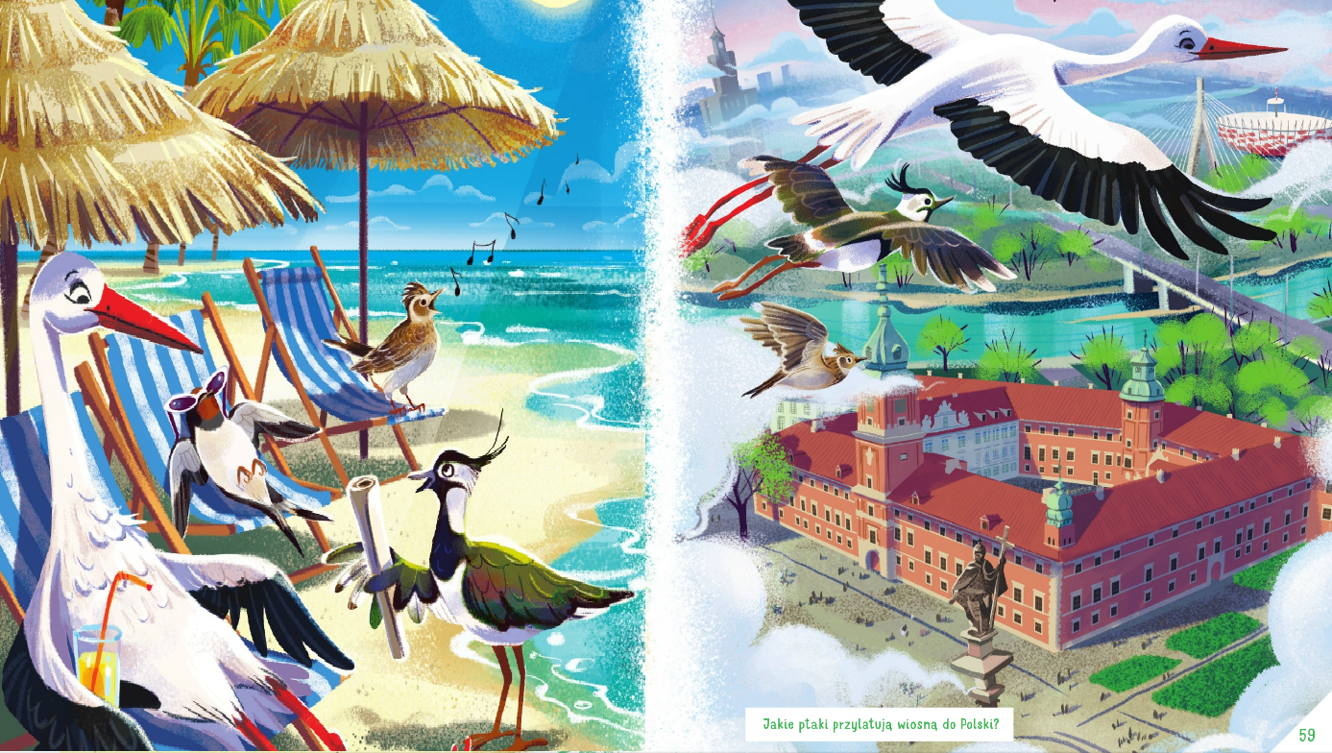

Olek pojechał na kilka dni do babci i dziadka. Pogoda była piękna, a w powietrzu czuło się zapach nadchodzącej wiosny. Nadchodzi czas powrotu ptaków , które odleciały do ciepłych krajów.
- Widzisz, co jest na dachu stodoły u sąsiada ? – zapytał dziadek.
- Jakieś gałęzie . Dlaczego są tak wysoko ? zapytał chłopiec.
- To jest gniazdo bociana . Dziadku tam nikogo nie ma .
-Jego mieszkańcy na pewno są teraz na łące i szukają pożywienia.
-Szkoda, że nie mamy wysokiej drabiny . Ja bym tam wszedł – powiedział chłopiec.
-Mógłby się nas wystraszyć i opuścić gniazdo. Nie wolno przeszkadzać ptakom.
- Nie widać ani jednego bociana. Może zostały w Afryce ?
- Z pewnością wróciły . Wkrótce z jajek wyklują się małe bocianiątka . A może nawet już się wykluły . I one też kiedyś odlecą ?
-Tak, kiedy podrosną i nabiorą sił.
- Ja bym tak nie umiał, chociaż już dorosłem – stwierdził Olek.
- Ja też nie. Odparł ze śmiechem dziadek. – Brakuje nam skrzydeł.
- I dziobów dodał chłopiec.
Po drodze dziadek opowiadał Olkowi o ptakach , które odlatują przed nastaniem zimy , i wymienił czajki, jerzyki, słowiki, szpaki , skowronki, żurawie, jaskółki i bociany.
- Jerzyki ? – Zdziwił się chłopiec. – Przecież jeże nie latają !
-Jerzyki to gatunek ptaków . Tylko nazwa jest podobna, choć inaczej się je zapisuje.
Nagle nad ich głowami przeleciał bocian, a potem drugi. Wylądowały prosto w gnieździe.
- Miałeś raję dziadku ! – zachwycił się Olek. – Już są ! Skąd wiedziałeś ?
-Wczoraj słyszałem ich klekotanie : kle, kle ,kle powtórzył Olek.
Po powrocie do domu babcia poczęstowała ich pyszną szarlotką, a kiedy usłyszała historię o bocianach , od razu znalazła kolorową książkę i przeczytała Olkowi wierszyk:
Kle Kle
Klekotaniem zbudził bociek
całe gniazdo swoich pociech.
Kle kle dzwoni w ptasich główkach
niczym głośna ciężarówka!
-Znowu tatko tak klekoce
że zarywa boćkom noce ?
Czemu tatuś nasz kochany
tak dziś rozklekotany ?
Bocian skrzydłem dziób zasłania,
sen miał nie do wytrzymania!
-Ach , obudźcie mnie już błagam,
bo was chciała połknąć żaba !.
- Rozmowa kierowana na podstawie opowiadania.
- Dokąd pojechał Olek ?
- Gdzie miał swoje gniazdo bocian ?
- w jaki sposób przychodzą na świat małe bociany ?
- Po czym dziadek poznał , że przyleciały bociany ?
- Jakie ptaki odlatują na zimę do ciepłych krajów i wiosną wracają do Polski?

- Prezentowanie zdjęć ptaków powracających do kraju.
Rodzic pokazuje raz jeszcze dostępne w domu zdjęcia ptaków , które odlatują do ciepłych krajów . Jeśli nie posiada albumu może posłużyć się ilustracjami z załącznika 1 .
Rodzic wskazuje poszczególnego ptaka i podaje jego nazwę. Wskazuje na każdym obrazku części wspólne dla ptaków : głowę, dziób, oko, tułów, skrzydła, ogon, nogi.
- Zabawa ruchowa - Ptak do gniazda.
Rodzic proponuje dziecku zabawę . Prosi aby wyobraził sobie że jest ptakiem. Tłumaczy dziecku że jego gniazdem będzie poduszka . Gdy usłyszy dziecko muzykę wyfruwa z gniazda i szeroko rozkłada ramiona prostując kręgosłup i rusza ramionami jakby latał ptak. Włącza dowolną muzykę (jeśli jest dostępna sama linia melodyczna) . Gdy muzyka ucichnie „ ptak „ poszukuje i wlatuje do gniazda. Zabawę powtarzamy kilkakrotnie.

- Praca plastyczna.
Rodzic jeśli ma dostępne w domu płatki kosmetyczne 2 sztuki oraz karton w kolorze czerwonym i czarnym i patyczek do szaszłyków może zaproponować zrobienie z dzieckiem ptaka o którym dziś wspominaliśmy. Jeśli nie jest dostępny patyczek można po prostu nakleić płatki na karton.
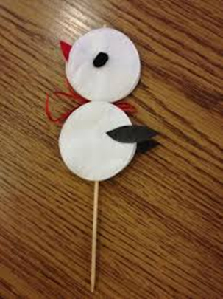
Rodzic wyjaśnia w jaki sposób zrobimy bociana.
Płatki kosmetyczne przykleimy klejem do patyczka a następnie przykleimy przygotowane – wycięte wcześniej skrzydełka oraz oczka i dziobek .

Powodzenia.

- Praca plastyczna.
Jeżeli rodzic nie ma dostępnych przyborów do zadania 9. Proponuję wykonać Kartę pracy przygotowaną dla dziecka.

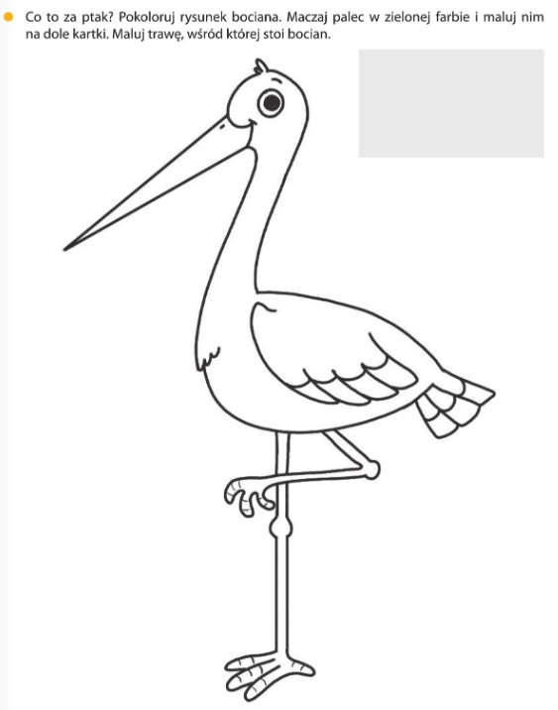

31.marzec. 2020(wtorek)

Temat dnia : Żabki i bocian

- Wyszukiwanie rysunku bociana wśród innych obrazków. – ćwiczenia spostrzegawczości
Rodzic rozkłada przed dzieckiem rysunki oznak wiosny np. rysunek bociana, żabki, krokusów itp. Jeśli nie posiada rysunków proponuje posłużyć się Kartą pracy nr 1 .
Dziecko zostaje poproszone o rozpoznanie rysunków na ilustracji . Rodzic pomaga dziecku w nazewnictwie. Następnie prosi dziecko o połączenia w pary dwóch takich samych ilustracji – nazewnictwo par.

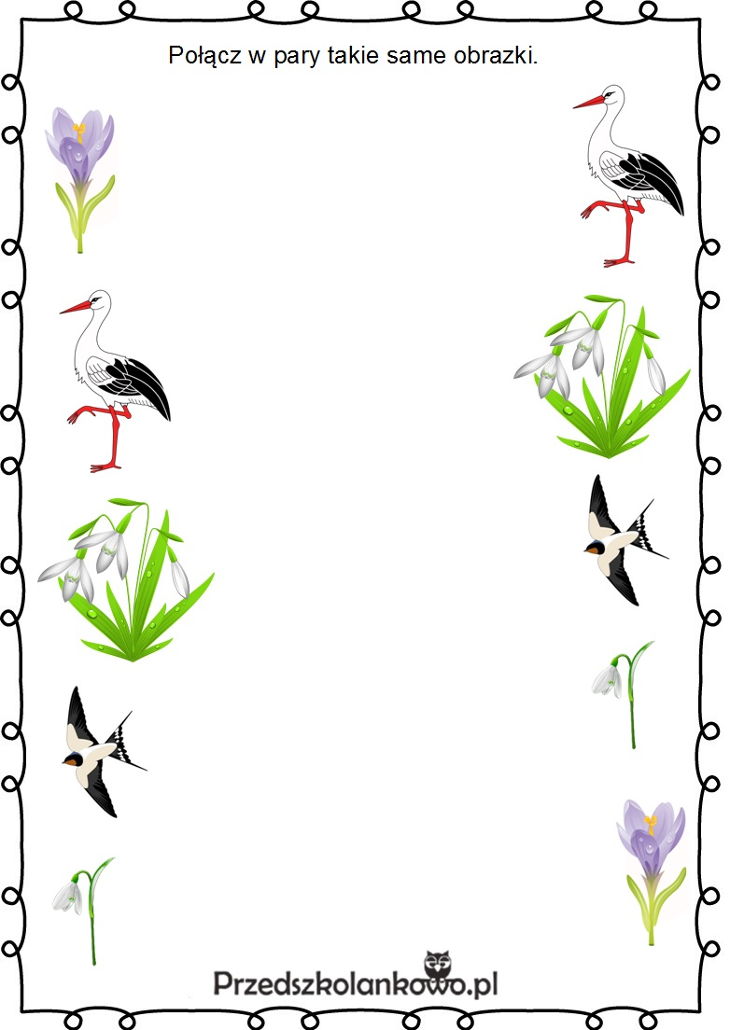

- Rozwiązywanie zagadek słownych .

Rodzic prosi aby dziecko uważnie słuchało zagadek, które przygotował na dzisiejsze zajęcie.
- Latają nad łąką w czerwonej sukience , a na sukience jest kropka przy kropce ( biedronki )
- Ponad łąką lecą w świat, a skrzydełka mają jak kolorowy kwiat. (motyle)
- Dziób czerwony, długie nogi, żabki ze strachu schodzą mu z drogi. (bocian)
- Czasem przez dzień cały prawie, cicho siedzi w swoim stawie, lecz gdy nadejdzie ją ochota, może cały dzień rechotać. ( żabka)

- Zabawa ortofoniczna. Bocianie klekotanie.

Rodzic zachęca dziecko do zabawy . Gdy podniesie rękę, dziecko głośno naśladuje klekotanie bociana. Gdy ją opuści cichutko klekocze.

- Słuchanie odgłosów przyrody.
Rodzic puszcza nagranie odgłosów zwierząt mieszkających na łące. Rodzic prosi aby dziecko uważnie słuchała i próbowało rozpoznać odgłosy.

https://www.youtube.com/watch?v=fxLkVDCyUVg
https://www.youtube.com/watch?v=nZ8DJa4Oc8w

- Podział wyrazów na sylaby.
Rodzic pokazuje ilustracje bociana oraz żaby. Wspólnie z dzieckiem dzieli wyraz żaba na sylaby poprzez klaśnięcie oraz wyraz bocian.

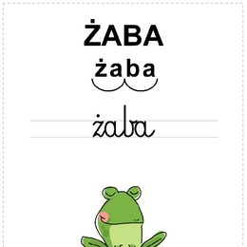
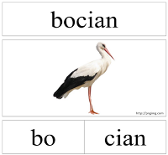

- Muzyczne
Rodzic prosi dziecko aby uważni posłuchało piosenki którą nauczy się śpiewać razem z dzieckiem.
Rodzic włącza piosenkę pt. Zielona wiosna .
https://www.youtube.com/watch?v=VR50rxz_wGM
- Nad brzegiem rzeki żabki siedziały
I coś do ucha sobie szeptały
Kuk kum ,kum……. 2x
Kuk , kum, kum ….
- Przyleciał bociek , usiadł na płocie
I do drugiego boćka klekoce.
Kle kle kle ………
Kle kle kle ………
- Wszystko usłyszał mały wróbelek
i przetłumaczył na ptasie trele
Ćwir , ćwir……..
Ćwir, ćwir……..
Wiosna , wiosna, znów przyszła wiosna
Wiosna , wiosna jest już wśród nas.

- Rozmowa na podstawie wysłuchanego utworu.
-Jak szeptały żaby ?
- Jak klekotał bociek ?
- Jakie odgłosy wydawał wróbelek ?
-Kto jest już wśród nas ?

- Opisywanie rysunku.

Rodzic pokazuje raz jeszcze rysunki bociana oraz żaby. Prosi dziecko o opisanie kolorystyki obu rysunków . Prosi również o wskazanie różnic.

- Ćwiczenie grafomotoryczne – rysowanie po śladzie.
Połącz kropki na rysunku , a następnie używając odpowiedniej kredki pokoloruj rysunek według podanego wzoru pamiętając o staranności wykonania.
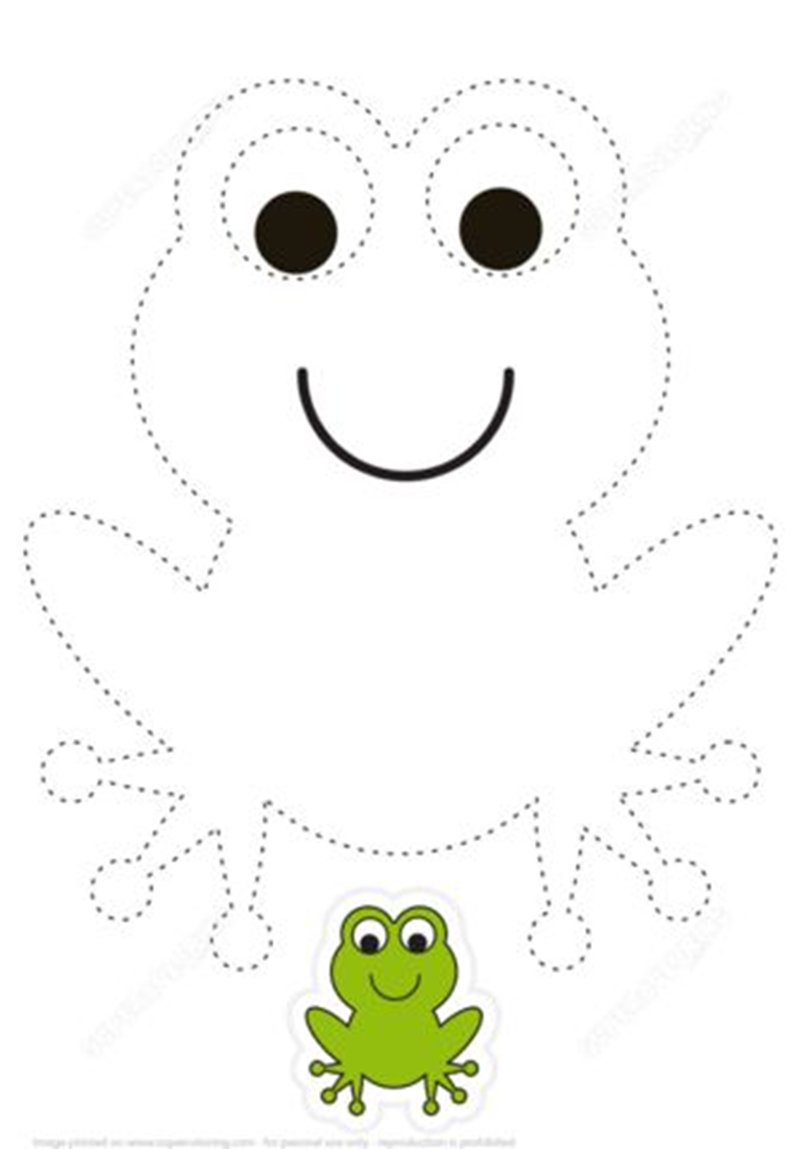

- Ćwiczenia spostrzegawczości.
Rodzic przy kolejnym zadaniu odczytuje polecenie z karty pracy . Dziecko po dorysowaniu brakujących elementów może zostać poproszone o pokolorowanie charakterystycznych elementów bociana.

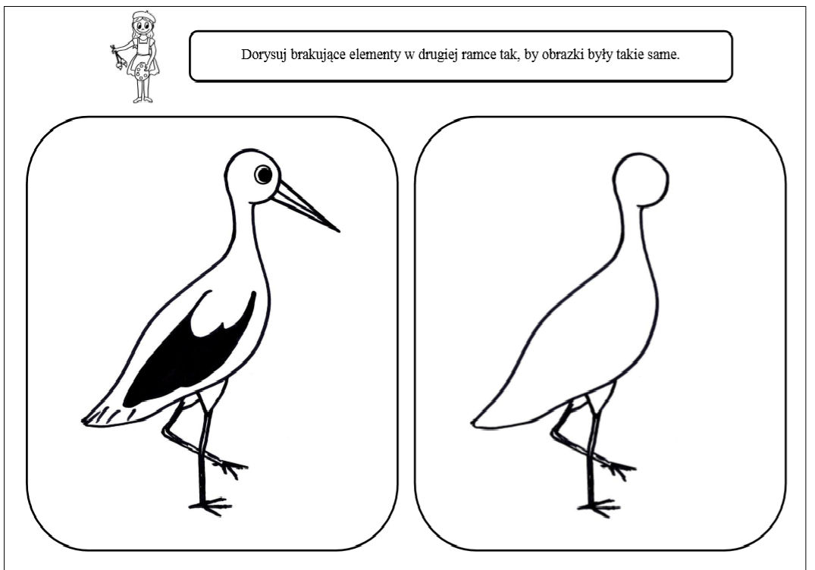

- Ćwiczenia małej motoryki .

Jeśli w domu rodzic posiada plastelinę w kolorze brązowym (może być również inny kolor) rozpoczyna rozmowę z dzieckiem aby podsumować gdzie mieszkają bociany.
Do rozmowy może rodzic posłużyć się następującą ilustracją.
Rodzic prosi aby dziecko z plasteliny ulepiło gniazdo bociana.
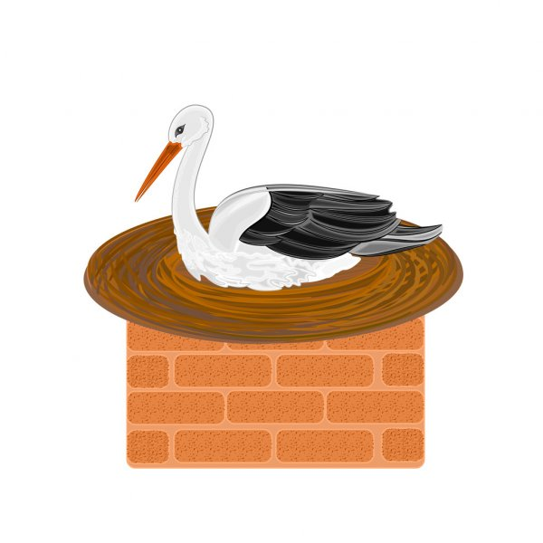

1. Kwietnia 2020 (środa)
Temat dnia : Malowane wiosenne kwiaty.

- Zabawa ruchowa na powitanie .
Rodzic na rozpoczęcie zajęć może włączyć dziecku piosenkę pt. „Z wiosną „ Autorstwo : Anna Bomba ,Miłosz Konarski.

https://www.facebook.com/blizejprzedszkola/videos/1591273971072811/UzpfSTEwMDAwMzI4NzUxNTY1MjoyODI0NjA5MTY3NjU4NjM5/

- Zabawa ćwicząca spostrzegawczość.
Rodzic odnajduje w domu małe przedmioty , (jeśli ma dostępne przedmioty związane z wiosną mile widziane) np. sztuczne piórko, rysunek kwiatka wiosennego, itp. Jeśli nie posiada, może posłużyć się innymi małymi przedmiotami : guzik, moneta.
Rodzic przeprowadza zabawę : Ence-pence, w której ręce ?
Przy każdym odgadnięciu rodzic może wspólnie z dzieckiem podzielić dany przedmiot na sylaby.

- Zabawa – wyliczanka
Rodzic prezentuje tekst wyliczanki. Ene, due, rabe, połknął bocian żabę, . Żaba Tadeusza . W brzuchu mu się rusza.
Następnie prosi aby po skończonej wyliczance, w której bierze udział dziecko oraz rodzic osoba na którą wypadnie ma za zadanie wymienić oznaki wiosny. Np. : bocian, żaba, motylek, kwiatki itp.

- Kolorowe patyczki matematyczne.

Do kolejnego zadania można użyć kolorowych pasków wyciętych z kartonu.
Rodzic układa z kolorowych pasków wzory do powtórzenia przez dziecko.

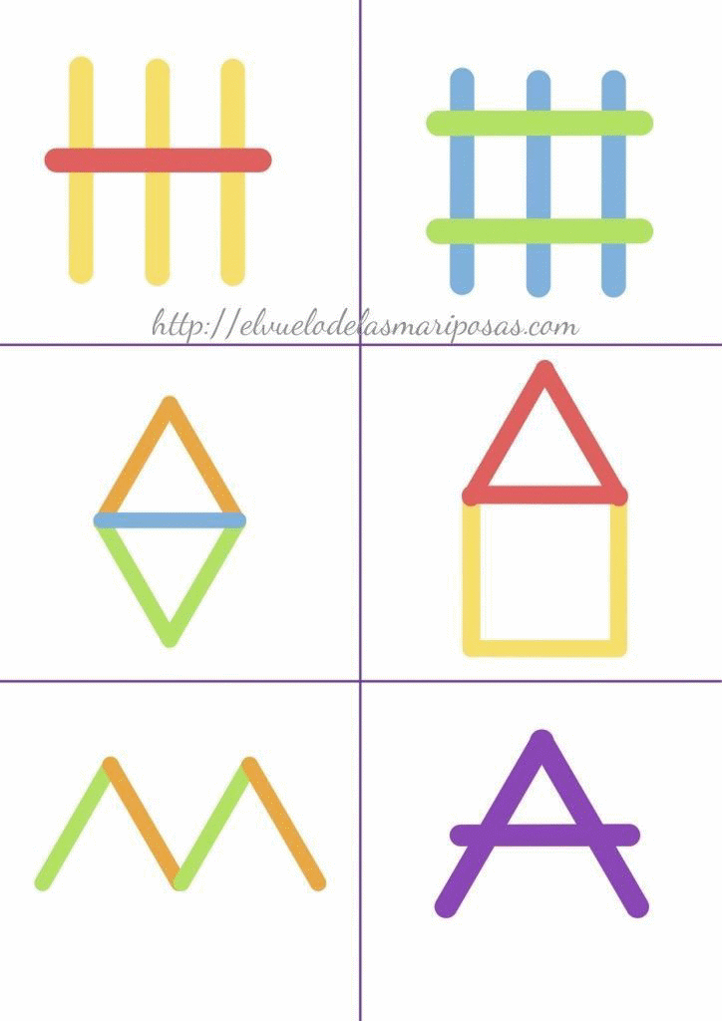

- Zabawa klasyfikacyjna. „ Grządki z kwiatkami „ .

Rodzic prezentuje dziecku dostępne w domu albumy z wiosennymi kwiatami. Jeśli takie są niedostępne może posłużyć się następującą ilustracją.

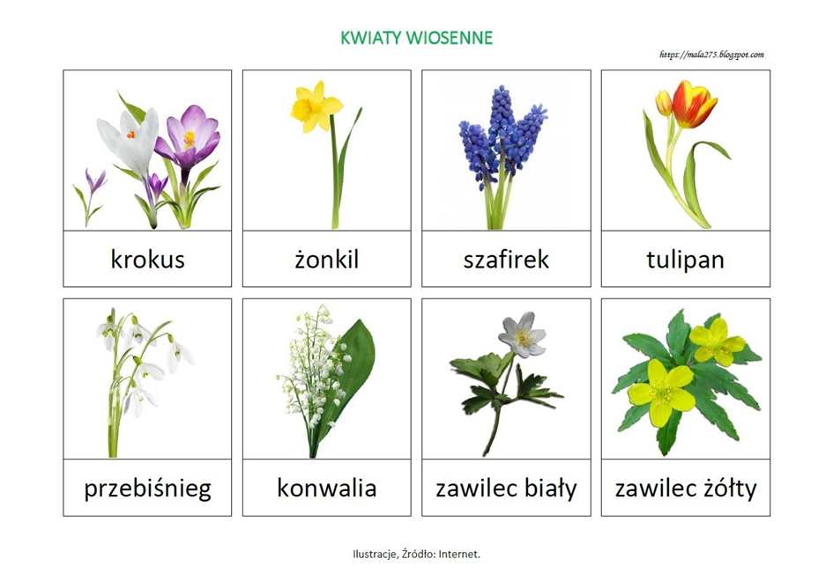

Rodzic prosi dziecko o określenie kolorów poszczególnych kwiatków. Dostrzegając różnicę. Następnie może rozłożyć kartony dostępne w domu w kolorach odpowiadającym płatki kwiatków. Zadaniem dziecka będzie określić który kwiatuszek będzie pasował do odpowiedniego kartonu. Wspólnie z rodzicem dziecko przelicz ilość kwiatków na kartonach.

- Grafomotoryka. Karta pracy.

Rodzic prosi dziecko aby wykonało Kartę pracy przedstawiającą tulipana.
Dziecko może po skończeniu pokolorować wiosenny kwiat
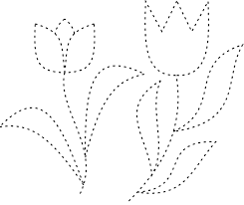

- Zabawa słownikowa. Dokończ słowo.
Rodzic wypowiada słowo związane z wiosną dziecko może dokończyć słowo jeśli wie o jakim rodzic pomyślał.
WIO -……
TULI-…….
BO- …..
ŻA-……

2.kwietnia 2020 ( czwartek )

Temat dnia : Ptasie trele.

- Rodzic na rozpoczęcie zajęć może dziecku zaproponować zabawę w skaczące żabki .
Dla uatrakcyjnienia zabawy przygotowałyśmy maskę żabki, rodzic może wydrukować w kolorze, bądź odrysować z szablonu.
Dziecko (żabka) po całym pokoju w przysiadzie podskakuje, udając żabkę. Gdy spotka na swojej drodze inną żabkę ( mile widziany rodzic ), witają się. Jedna żabka pozdrawia mówiąc Re Re druga odpowiada Kum kum .

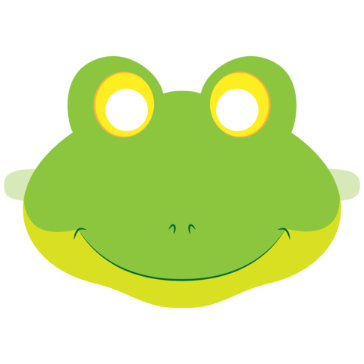

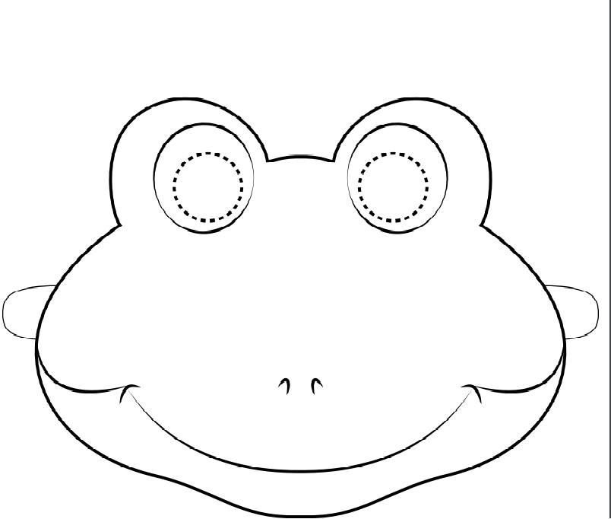

- Ćwiczenia grafomotoryczne. Skoki żabki.

Na arkuszu papieru (może być szary ,jeśli nie możemy się posłużyć papierem do pieczenia na pewno dostępnym w domu) zawieszonym na ścianie. Rodzic przykleja z lewej strony sylwetkę żaby , bądź sam ją rysuje 😊 następnie rysuje szlaczek z linii zaokrąglonych od góry – imitują skoki żaby , tworząc małe , a potem coraz większe skoki żaby. Dziecko po chwili rysuje podobny szlaczek w powietrzu . Następnie podchodzi do arkusza umocowanego na ścianie i rysuje grubym zielonym mazakiem po zaznaczonym śladzie.

- Zabawa ruchowa Gram w kolory .
Rodzic do zabawy używa instrumentu ( może sam kreatywnie instrument stworzyć jeśli nie jest dostępny . Np. z jogurtu pitnego i wsypanej soli bądź 2 pokrywek od garnków ).
Rodzic gra rytmicznie na instrumencie. Gdy uderza 4 razy wolno dziecko dotyka czegoś w pokoju w kolorze zielonym.
- Zabawa ruchowa Przylot bocianów.

Jak w poprzedniej zabawie ciekawym elementem będzie maska bociana.

\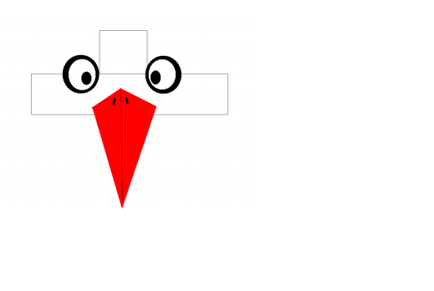

Dziecka biega po pokoju i macha szeroko rozpostartymi ramionami, udając lecącego bociana. Na hasło Gniazdo – lądują składając skrzydła blisko ciała i stają na 1 nodze.
Po skończonej zabawie, można dziecku włączyć piosenkę pt. „ Bocian„ słowa M. Konopnicka.

https://www.youtube.com/watch?v=kk5oMrOkffc

- Praca plastyczna.
Rodzic zachęca dziecko do przygotowanej kart pracy o dzisiejszej tematyce. Do wykonania potrzebne będą : kredki, klej i bibuła czarna oraz zielona, która może zostać zastąpiona kartką w tym kolorze .
Dziecko:
- kończy rysować bociana po śladzie.
- koloruje dziób i nogi bociana na czerwona
- z czarnej bibuły robi kulki i przykleja na końcach skrzydeł bociana, opcjonalnie stosuje technikę wydzieranki.
- z podłużnych pasków z papieru w kolorze zielonym przykleja w wyznaczonym miejscu.

Ćwiczenia 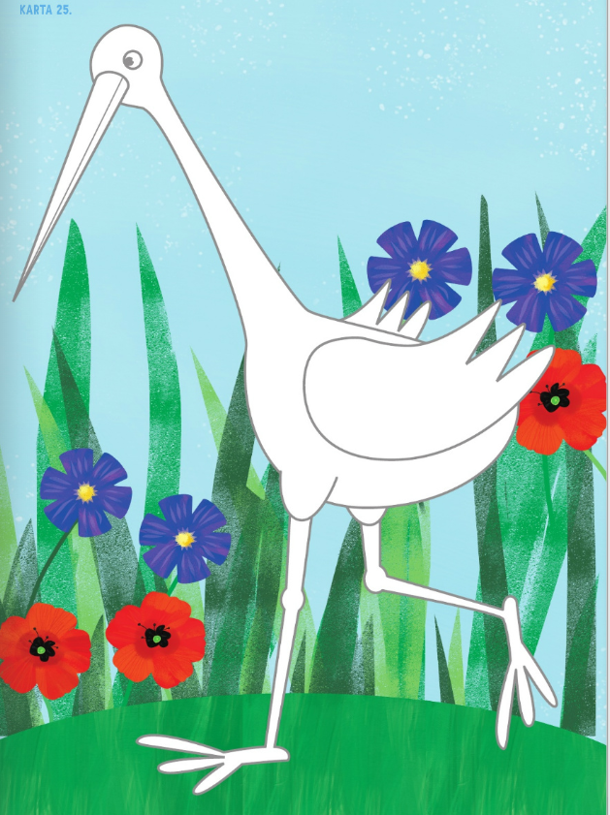

- Ćwiczenia logopedyczne usprawniające narządy mowy.
Rodzic przynosi lusterko i wręcza go dziecku. Demonstruje prawidłowo wykonywane ćwiczenie, powtarzając je kilkakrotnie wymawiając głoskę f. Zwraca uwagę, aby przy wymawianiu głoski f nie wybrzmiała dodatkowo głoska y.

- Ćwiczenie ortofoniczne z zastosowaniem wiersza. Ptasie trele. B. Szelągowskiej.

Rodzic zachęca dziecko do wysłuchania ciekawego wiersza. Po odczytaniu wiersza rodzic zadaje pytanie : Czym zajmowały się ptaki ? Następnie powtarza wiersz, a dziecko powtarza fragment tekstu Fiu, fiu, fiu jakie piękne dni!

Znów nastała wiosna!
Gdy skończą budować ,
Jajeczka w nich złożą
By było im ciepło,
Na nich się położa.

Fiu, fiu….
Jakie piękne dni!

Wykluły się wreszcie
Z jajeczek pisklęta
I każdy maluszek
Te trele pamięta !

Fiu , fiu….
Jakie piękne dni!
Ptaki odlatują .
A co będą robić ?
Gniazda pobudują.

Fiu, fiu……..
Jakie piękne dni!

Na drzewach wysoko
Albo w trawie – nisko
Tak by do swych piskląt
Zawsze miały blisko.

Fiu, Fiu…..
Jakie piękne dni!

- Improwizacja ruchowa do wiersza.
Rodzic po odczytaniu wiersza prosi dziecko o pokazaniem ruchem ciała treści wiersza. 3. kwietnia 2020 (piątek)

Temat dnia : Kto do nas wraca na wiosnę ?

- Ćwiczenie ortofoniczne : Głosy ptaków.

Przed rozpoczęciem pierwszego ćwiczenia rodzic może włączyć dziecku odgłosy ptaków nawiązujące do dzisiejszych zajęć.
https://www.youtube.com/watch?v=48b3Kwuaz6I

Następnie wspólnie z dzieckiem będzie naśladował odgłosy ptaków ( np. kle kle, ćwir, ćwir..): w ćwiczeniu tym należy zmieniać dynamikę wykonywanych odgłosów : szybko, wolno, cicho , głośno.

- Ćwiczenie grafomotoryczne: Ślady ptaków.

Ćwiczenie polega na rysowaniu po śladzie wzorów ptaków.

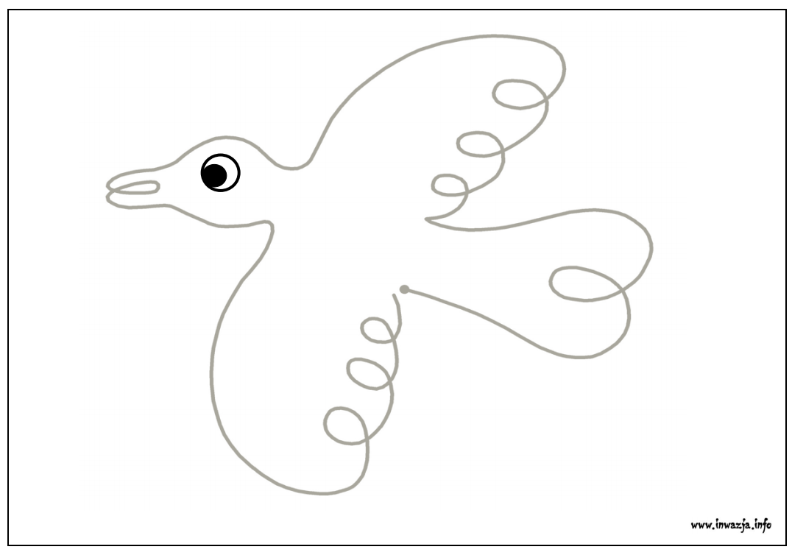
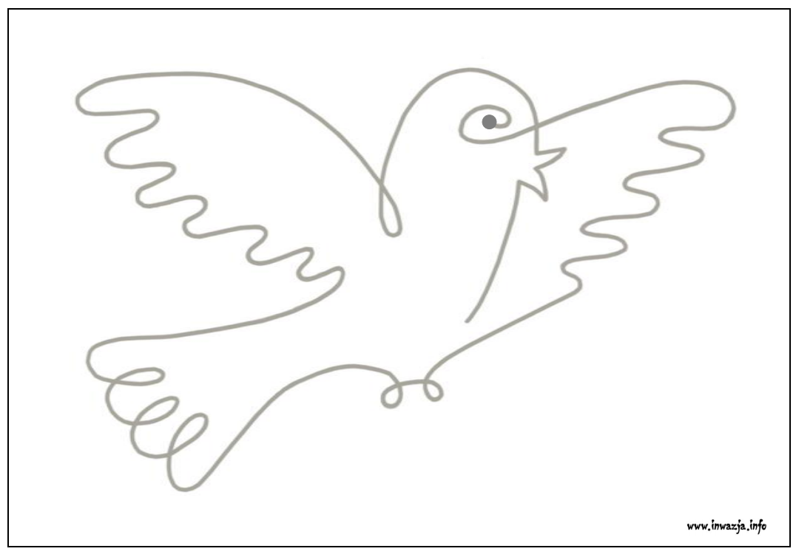

- Słuchanie nagrania A. Vivaldiego Cztery pory roku

W proponowanym ćwiczeniu rodzic może włączyć utwór nawiązujący do tematu. Jest to jednocześnie promowanie dzieciom muzyki poważnej.

https://www.youtube.com/watch?v=Z_tk-AhlA1o
Po wysłuchaniu utworu wspólnie rodzica z dzieckiem zapraszamy do spontanicznego tańca inspirowanego muzyką klasyczną.
- Słuchanie wiersza B. Szelągowskiej Wiosenne powroty.

Rodzic zachęca dziecko do wysłuchania wiersza.

Przyszła wiosna, A jaskółka gdzieś pod lasem
A tuż za nią Gniazdko swe zakłada
Ptaki przyleciały.

Teraz będą jak co roku Zaś Kukuła swoje jajka
Gniazda zakładały. Niesie do sąsiada.

Bocian lubi patrzeć z góry Tyle ptaków
Dom ma na topoli. Powróciło

Za to żuraw Do nas razem z wiosną
Wśród mokradeł W dużych gniazdkach
Raczej mieszkać woli. Małych gniazdkach
Niech pisklęta rosną.

Rozmowa na podstawie wysłuchanego utworu.

- Jakie ptaki są wymienione w wierszu?
- Gdzie znajduje się dom bociana ?
- Co to są mokradła?
- Gdzie zakłada gniazdo jaskółka ?
- Jak się nazywają dzieci ptaków ?

- Zabawa matematyczne kodowanie. Żabka i bocian .

Do tego ćwiczenia przygotowałyśmy specjalną planszę . Jest to plansza przeznaczona do rozwijania orientacji przestrzennej , myślenia logicznego, ćwiczenia wyobraźni.
Rodzic planszę może sam narysować dowolnymi kredkami, flamastrami. W ćwiczeniu chodzi o to aby dziecko układało na planszy postać bociana torując mu drogę do żabki, która jest na drugim końcu planszy. Droga bociana podyktowana jest wcześniej przygotowanym kodem.
Pod planszą przygotowałyśmy rysunki żabki i bociana do wycięcia .


POWODZENIA

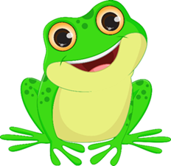
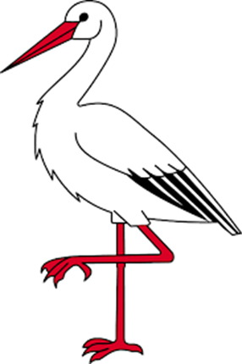

Poniższy kod ze strzałkami jest dla rodzica. Należy go przeczytać następująco: Bocian idzie jeden krok w górę, potem dwa kroki w bok (i pokazujemy w którą stronę wskazuje strzałka) . Następnie jeszcze jeden krok w bok i dwa kroki w górę. Dziecko w tym casie porusza się po planszy zgodnie ze słownym kodem rodzica .
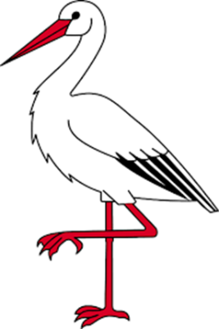 1↑, 2→, 1→, 2↑

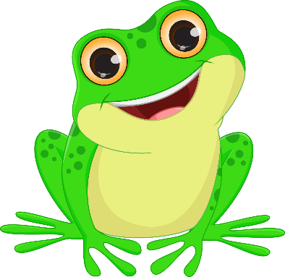
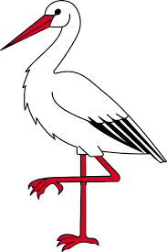

- Zabawa dydaktyczna : Gdzie jest bocian ?
Rodzic do tego zadania może użyć wyciętego wcześniej obrazka bociana oraz żabki.
Rodzic prosi aby dziecko położyło gdzieś swój obrazek . Aby ćwiczenie było ciekawsze dla dziecka ,rodzic również może brać udział, kładąc swój obrazek żabki w jakimś miejscu.
Zadaniem uczestników zabawy ( dziecko oraz rodzic) jest określenie położenia obrazka w przestrzeni. ( na krześle, pod krzesłem itp. )
- Układanie puzzli przedstawiających ptaki powracające wiosną do kraju.
Przygotowałyśmy dla Państwa rysunki ptaków powracających do Polski po zimie. Dziecko może ułożyć puzzle z rysunków wcześniej pociętych przez Państwa wzdłuż linii.
Dla uatrakcyjnienia zadania dziecko może nakleić obrazek na sztywną kartkę i np. powiesić w pokoju w ramce.




